보도자료
대선서 실종된 산림·생태 공약, 기후·환경단체가 직접 제안
기후위기 정면돌파와 생태사회 전환 위한 산림·생태·바이오에너지 정책 더 이상 늦출 수 없어
“생물다양성, 산림순환경영, 청년일자리 확대하고 바이오에너지 축소해 2030 비전 보여줘야”

2021년은 연초 산림청의 모두베기 벌채 논란을 시작으로 국민의 이목이 우리의 숲과 기후위기에 집중되었던 한 해였다. 큰 규모의 전환 없이 지금의 정치·경제 체제로는 최악의 기후위기와 생태계 붕괴를 피할 수 없다는 경고가 각계에서 나오고 있다. 그러나 대선 후보들의 산림·생태 관련 공약은 아직도 찾아볼 수가 없다.

이에 기후솔루션, 생명의숲, 그린피스, 환경운동연합, 기후변화청년단체 GEYK 5개 기후·환경단체로 구성된 ‘기후·생태위기 대응 시민연대’(이하 시민연대)는 25일(화) 서울 세종문화회관 계단 앞에서 기자회견을 열고 「제20대 대통령 선거 산림·생태·바이오에너지 공동 정책 제안서」(이하 정책 제안서)를 발표했다. 시민연대는 같은 날 이재명, 윤석열, 심상정, 안철수 후보의 각 캠프에 정책 제안서를 전달해 제안서 내용을 반영할 수 있도록 요구할 계획이다.

시민연대는 정책 제안서를 통해 “산림·생태·바이오에너지 부문은 모든 경제·사회 활동의 기반이 되는 자연 정책임에도 불구하고, 역대 정부의 철학과 비전의 부재 속에서 주변화와 파편화를 반복해왔다”고 꼬집었다. 2050 탄소중립과 생물다양성 목표 달성은 2030년 중간목표의 성패에, 즉 제20대 대통령에게 전적으로 달려있다는 지적이다. 이들은 “대선 후보들로부터 국민과 미래세대의 생존이 달린 기후·생태위기를 극복할 의지가 보이지 않는다”고 비판했다.

정책 제안서는 I. 산림 및 자연생태계 II. 바이오에너지 III. 청년 일자리, 3개 부문에 걸쳐 총 18개의 제안을 담았다. 시민연대는 각 대선 후보 캠프가 채우지 못한 자연 부문 공약을 본 제안서를 통해 채워나갈 것을 촉구했다.

유영민 생명의숲 사무처장은 “기후위기 대응에 있어서 산림경영을 통한 탄소흡수원 관리는 매우 중요하다”고 말했다. 유 사무처장은 “현재와 같은 소유 구조 중심의 분절되고 파편화된 산림경영은 산림의 탄소흡수 및 저장 기능을 효과적으로 향상하기 어렵다”며 “지방정부가 중심이 된 지역단위의 산림경영이 제도화되고 실현되어야 한다”고 제안했다.

김혜린 환경운동연합 국제연대 담당 활동가는 “온실가스 배출량 세계 7위인 기후악당 국가 한국이 가장 우선적으로 해야 할 일은 국내 에너지, 산업, 수송 부문에서의 급격한 배출량 감축이지, 저개발국의 나무를 보호해 배출 감축 의무를 외주화하는 것이 아니다”라고 말했다. 김 활동가는 “생태사회로의 전환을 위해서는 자연을 도구화하고 탄소환원적으로 바라보는 시각 또한 전환해야 한다”고 덧붙였다.

송한새 기후솔루션 연구원은 “나무를 화력발전소에서 태우는 바이오매스나 열대림을 베고 심은 팜유로 만든 바이오연료가 보조금을 받는 것은 상식적이지 않다”고 지적했다. 송 연구원은 “우리나라의 왜곡된 재생에너지 정책은 국내외 자연과 삶을 파괴하고, 기후위기의 결과는 모두에게 돌아온다”며 “이제는 국가가 나서서 원료 공급망 전반에 대한 지속가능성을 챙겨야 한다”고 말했다.

임지예 기후변화청년단체 GEYK 멤버는 “기후위기와 생태위기는 전 세계가 직면한 가장 큰 문제이며, 둘을 각각 떼어놓고 해결할 수 없다”고 말했다. 임 멤버는 “가장 시급한 시대적 과제인 기후생태위기에 대응하기 위한 정책과 공약을 촉구한다”며 “청년과 국가의 미래 비전을 제시해야 하는 대통령 후보는 기후생태위기에 어떻게 대응할 것인지 밝혀야 한다”고 촉구했다.

시민연대는 2월 중 각 후보의 정책 반영 여부를 조사해 공개하고, 선거 이후의 당선자 인수위원회에 대한 지속적인 모니터링을 통해 기후위기·생태위기 극복을 위한 정책 구체화를 이끌 계획이다.

주요 3개 부문 제안은 다음과 같이 요약할 수 있다.

I. 산림 및 자연생태계 제안 요약: 산림은 이산화탄소 흡수원이자 수많은 동식물의 서식지로 중요하지만, 산림 생물다양성의 보전과 증대는 국가 정책에 제대로 반영되어 있지 않다. 시민연대는 △산림 생태계 보호구역을 확대 및 항구적 보전조치 마련 △지속가능한 산림경영 및 탄소흡수원 관리 △산림사업을 통한 해외 온실가스 감축 제도 개선을 요구한다.

II. 바이오에너지 제안 요약: 바이오에너지는 국내외 산림파괴를 통해 생산되며, 막대한 온실가스를 배출해 친환경 에너지가 아니다. 그러나 정부는 꾸준히 바이오에너지를 확대한다는 계획이다. 시민연대는 △바이오에너지의 기후·환경·사회적 지속가능성 강화 △바이오에너지에 대한 지원 축소 △소규모 지역분산형 바이오매스로 전환을 요구한다.

III. 청년 일자리 제안 요약: 청년들은 전문적이며 지속적으로 발전해 나갈 수 있는 일자리를 원한다. 산림 분야도 4차 산업혁명 시대에 맞는 양질의 일자리를 확충하고, 지속가능한 민간 스타트업과 지역사회 산림분야 네트워크를 지원해야 한다. 시민연대는 △기후·생태위기 대응을 위한 청년 산림 일자리 질적 제고를 요구한다.

[별첨 1] 정책 제안 목록
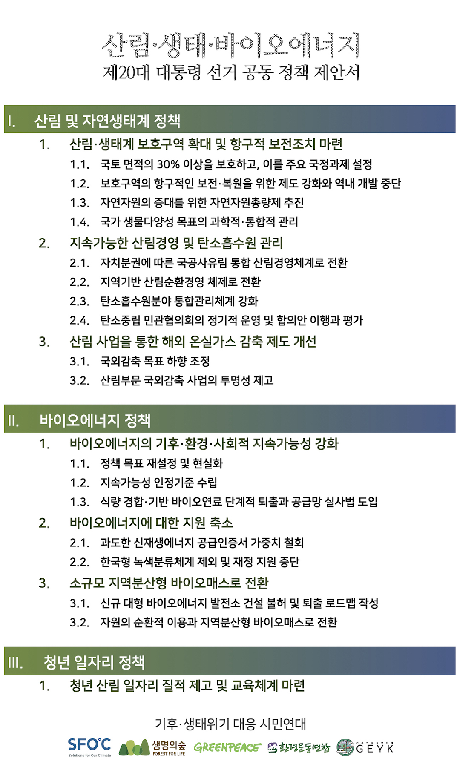
[별첨 2] 「제20대 대통령 선거 산림·생태계·바이오에너지 공동 정책 제안서」

별첨 문서 참조.

기후솔루션 커뮤니케이션 담당 김원상, wonsang.kim@forourclimate.org, 010-2944-2943
보도자료는 홈페이지(http://www.forourclimate.org) 뉴스룸에서도 볼 수 있습니다

